**必知必会的窗口函数**

这次的文章我们来看一看，《SQL进阶教程》第二章节的知识点-窗口函数。在学习的过程中我们将对某一些案例使用Pandas来重写和复现。这样就能对窗口函数有一个更为深度的认识。

1. **什么是窗口函数**在SQL中，窗口函数（Window Function）是一种特殊的函数，用于在查询结果集的窗口（即一组相关的行）上执行计算。

从它的名字可以看出-窗口函数。其运算是在一个“窗口”上进行的。而这个窗口是具有滑动属性的。一个滑动窗口是一个移动变化的小区间，所以窗口函数可以在不断变化的小区间里实现各种复杂的统计分析，统计的数据范围也在不断地变化，是一种非常重要且常用的分析(OLAP)函数。

我们记住它的主要特点就是在每行上执行计算，并根据指定的排序规则和窗口范围来聚合数据。与聚合函数（如SUM、AVG等）不同，窗口函数可以基于每行的值执行计算，而聚合函数是在整个结果集上执行计算。

我们来看两个不同的窗口函数（下图所示），WINDOW表示窗口，其中一个是匿名窗口，一个是有名称的窗口。从结果上看两个效果一样，我们暂且不分析其中的SQL语句的含义和作用。

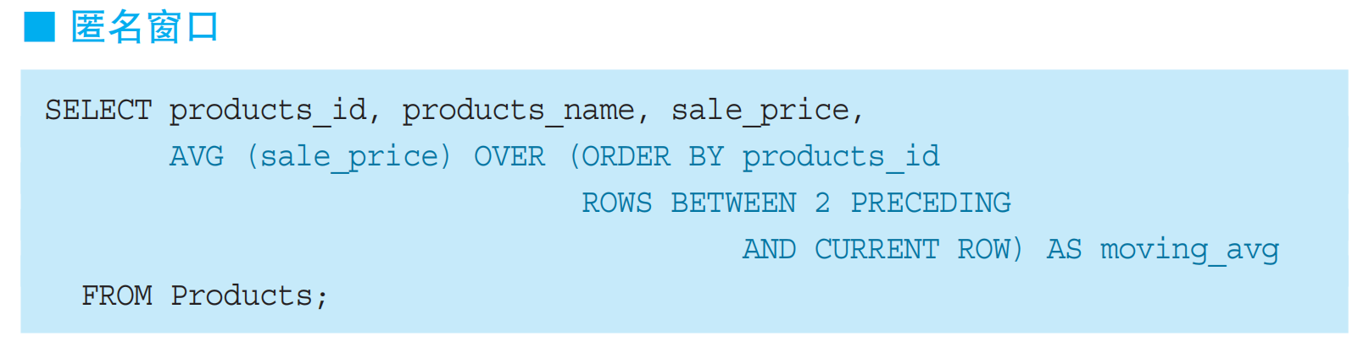

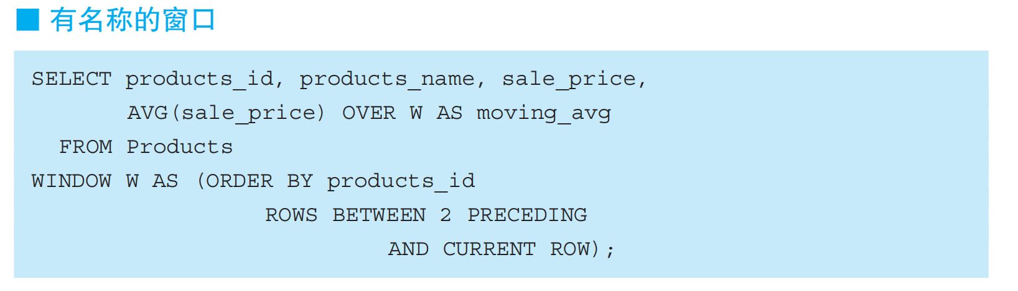

注：图片来源《SQL进阶教程》

1. **参考文献**
2. MICK-《SQL进阶教程》
3. Joe Celko-《SQL权威指南》
4. https://www.zhihu.com/question/596882478?utm_id=0
5. http://pandas.pydata.org/docs/user_guide/index.html